MỤC LỤC
CHƯƠNG I: THIẾT KẾ BỐ CÁC CỤC TRANG WEB 2
CHƯƠNG II: THIẾT KẾ GIAO DIỆN ỨNG DỤNG ĐẶT ĐỒ ĂN TRỰC TUYẾN 11
CHƯƠNG III: THIẾT KẾ GIAO DIỆN TRANG WEB BÁN HÀNG ĐẶC SẢN CHÈ QUÊ TRỰC TUYẾN 18
CHƯƠNG IV: THIẾT KẾ GIAO DIỆN WEB GAME ( BÀI BỔ SUNG) 28

CHƯƠNG I: THIẾT KẾ CÁC BỐ CỤC TRANG WEB

CHƯƠNG I: THIẾT KẾ BỐ CÁC CỤC TRANG WEB

  - Bố cục dải ngang
- Áp dụng cho Header và Hero Banner.
- Hero section chiếm toàn bộ chiều rộng màn hình, kết hợp hình ảnh lớn và nội dung overlay để tạo ấn tượng mạnh ngay khi người dùng truy cập.
- Ưu điểm: Tối ưu không gian hiển thị, tăng tính lan tỏa của thông điệp thương hiệu
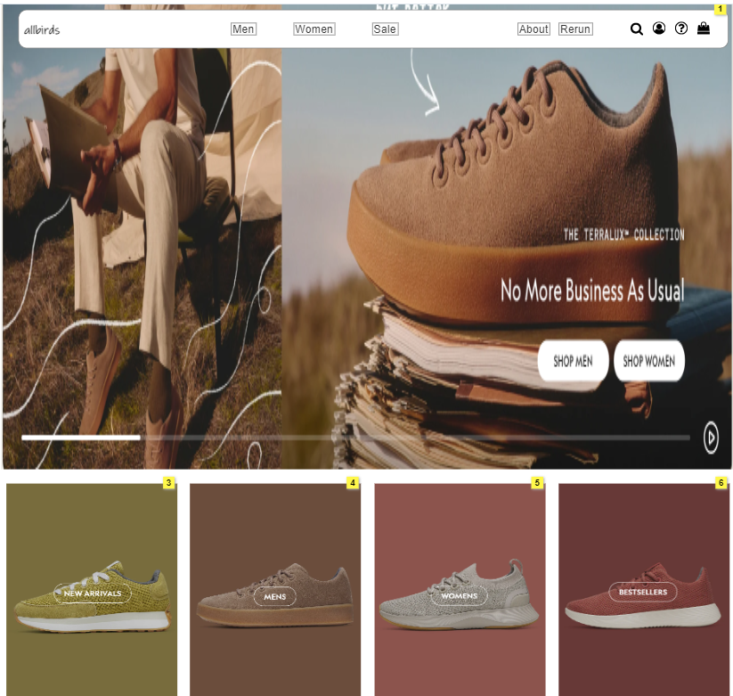
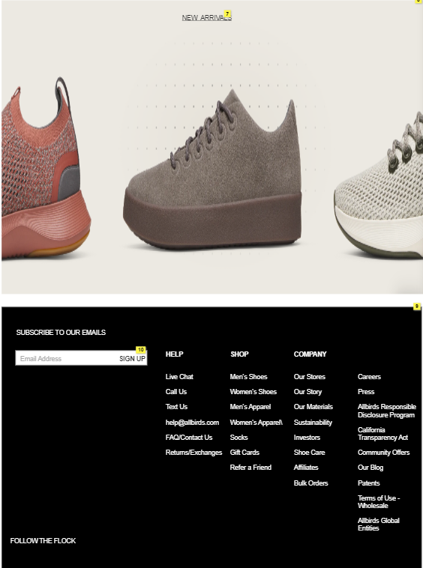

  - Bố cục Lưới
- Được sử dụng phổ biến nhất trong phần sản phẩm
- Sử dụng grid 4 cột trên desktop, tự động chuyển sang 2 cột trên mobile.
- Mỗi card sản phẩm có kích thước đồng đều, chứa ảnh, tên sản phẩm, giá và nút “Shop Now” hoặc “ADD”.
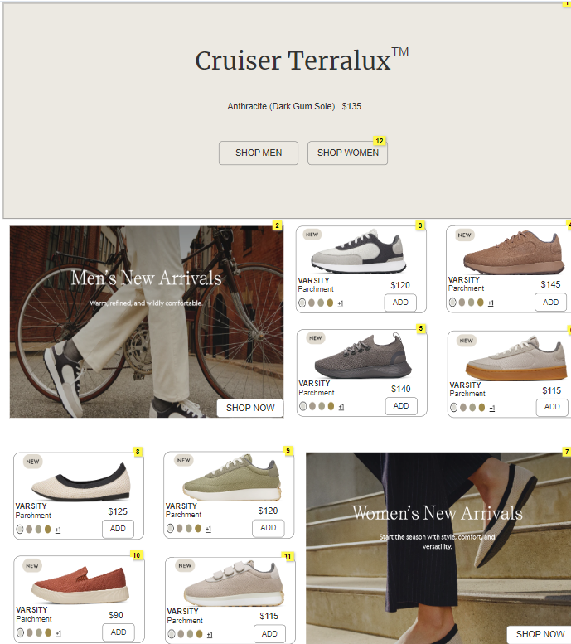
  - Bố cục F kết hợp thẻ
Bố cục F thường được dùng cho các trang có sidebar + nội dung chính.
Đặc điểm:
- Sidebar giúp điều hướng nhanh.
- Phần nội dung chính sử dụng grid card để trình bày sản phẩm hấp dẫn.
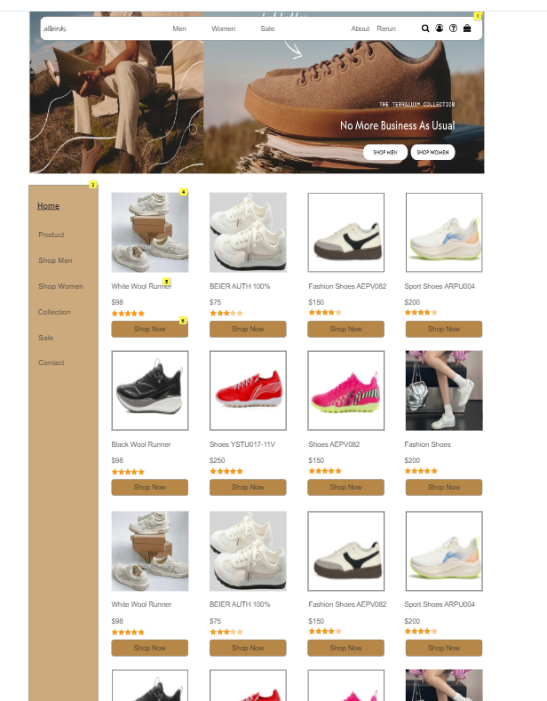

  - Bố cục bất đối xứng
- Sử dụng trong một số banner và section New Arrivals để tạo sự năng động, tránh nhàm chán.
- Kết hợp hình ảnh lớn với text overlay và các card sản phẩm nhỏ hơn.
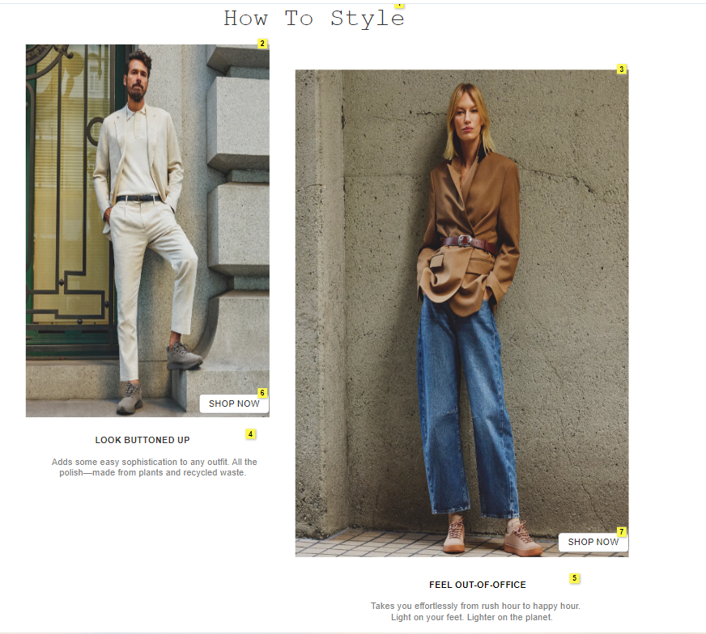

  - Bố cục 1 cột
- Dùng cho các phần chi tiết sản phẩm (ví dụ: trang chi tiết giày), phần mô tả tính năng sản phẩm
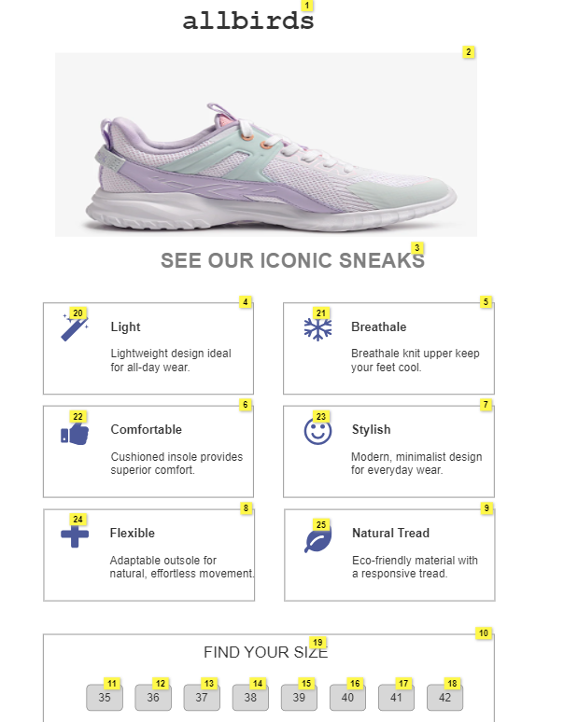

  - Bố cục z
Bố cục Z được sử dụng phổ biến trong các Hero Banner và section lớn. Người dùng thường đọc theo hướng chữ Z: từ trên trái → sang phải → xuống dưới trái → sang phải.
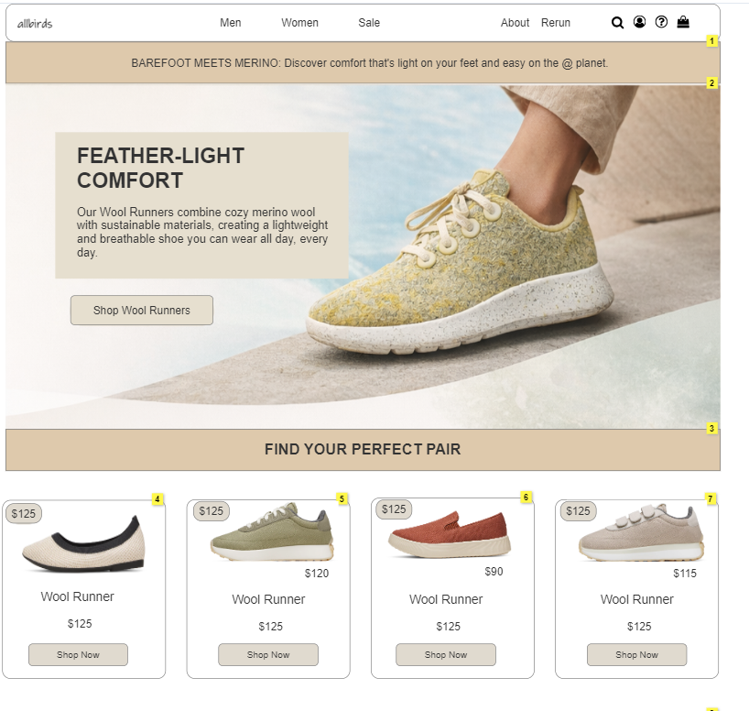
  - Bố cục lưới kết hợp thẻ và dải ngang
Đây là bố cục được sử dụng nhiều nhất trên trang chủ và trang sản phẩm.
Đặc điểm:
- Lưới đồng đều, dễ nhìn.
- Dải ngang (Horizontal Band) tạo sự phân chia rõ ràng giữa các section.
- Tự động responsive (4 cột → 2 cột trên mobile)
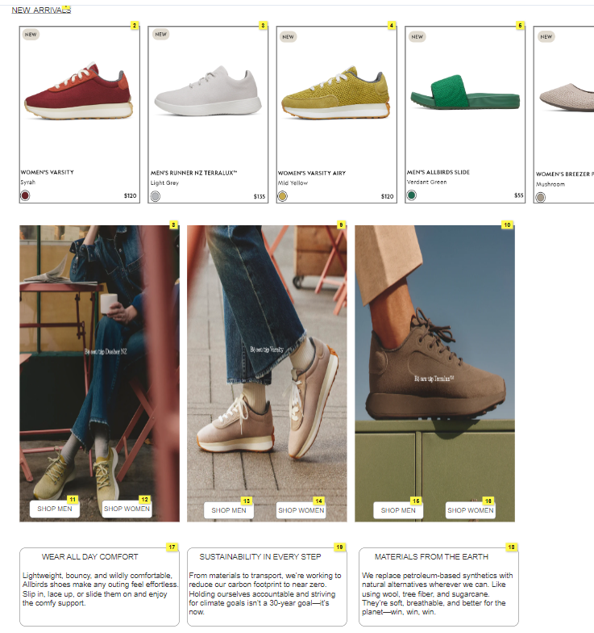
h, Trang tạo tài khoản và trang đăng nhập

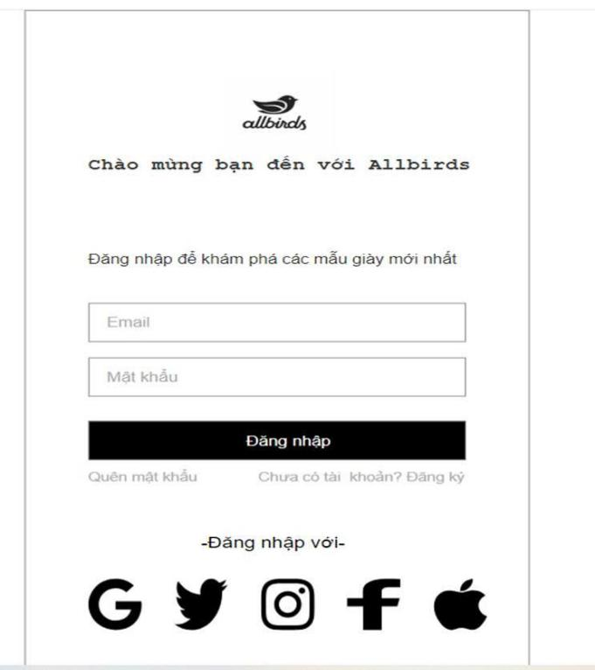 | 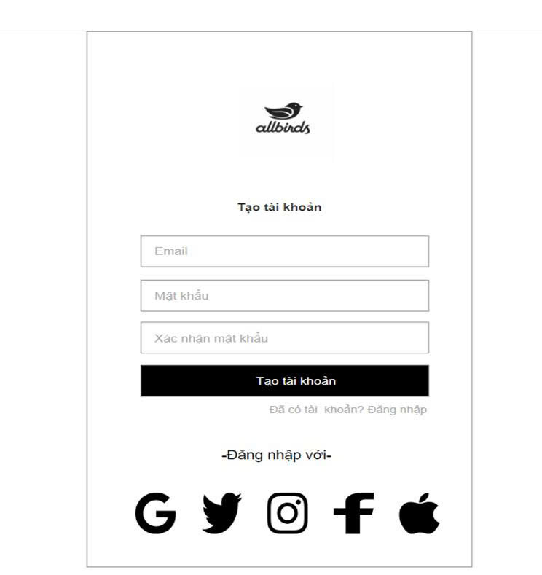

CHƯƠNG II: THIẾT KẾ GIAO DIỆN ỨNG DỤNG ĐẶT ĐỒ ĂN TRỰC TUYẾN

    - Mục đích
Ứng dụng được phát triển với mục đích chính là mô phỏng một nền tảng đặt đồ ăn trực tuyến hoàn chỉnh, giúp người dùng dễ dàng tìm kiếm, đặt món và theo dõi đơn hàng một cách nhanh chóng, tiện lợi nhất.
Về phía người dùng: Ứng dụng cung cấp giao diện trực quan, dễ sử dụng, hỗ trợ tìm kiếm món ăn theo danh mục, vị trí, giá cả và đánh giá. Người dùng có thể xem chi tiết món ăn, thêm vào giỏ hàng, áp dụng mã giảm giá, lựa chọn phương thức thanh toán đa dạng và theo dõi trạng thái đơn hàng thời gian thực.
Về phía doanh nghiệp: Ứng dụng đóng vai trò là kênh bán hàng quan trọng, giúp các quán ăn tiếp cận khách hàng hiệu quả, tăng doanh thu và xây dựng thương hiệu thông qua nền tảng số.
Về mặt xã hội: Góp phần thúc đẩy thói quen tiêu dùng hiện đại, hỗ trợ các quán ăn nhỏ và kinh doanh F&B, đồng thời tạo ra một giải pháp giao đồ ăn tiện lợi trong bối cảnh cuộc sống đô thị bận rộn.
    - Bố cục
 | 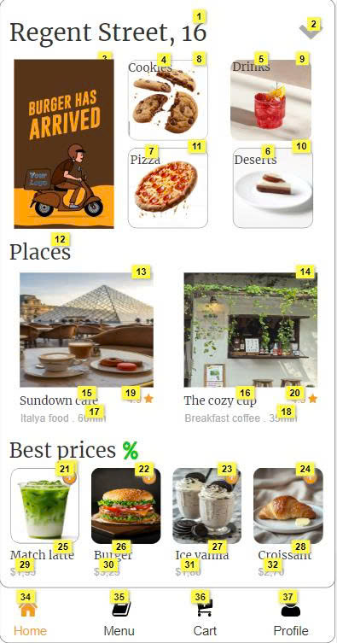
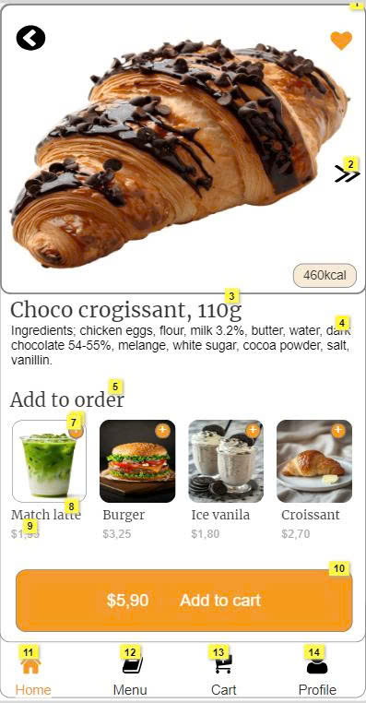 | 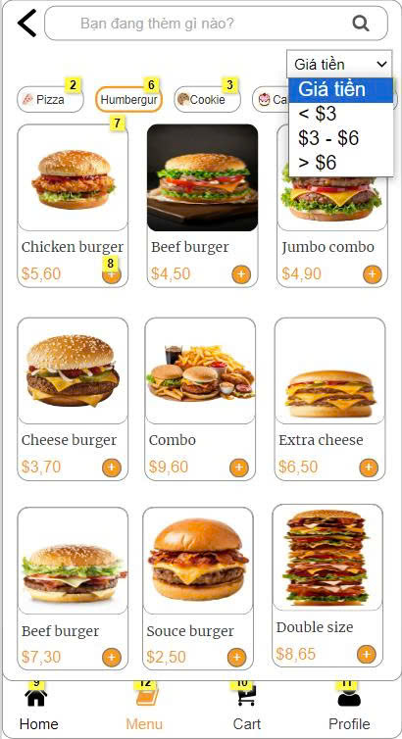
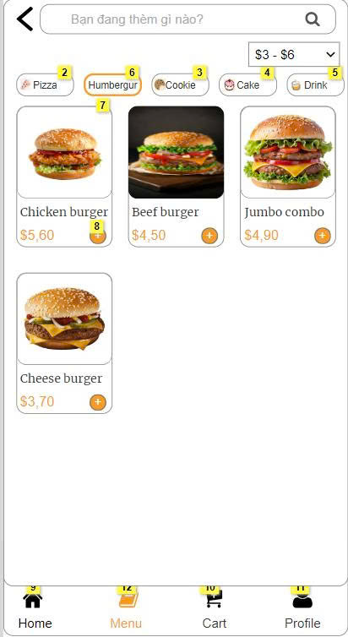 | 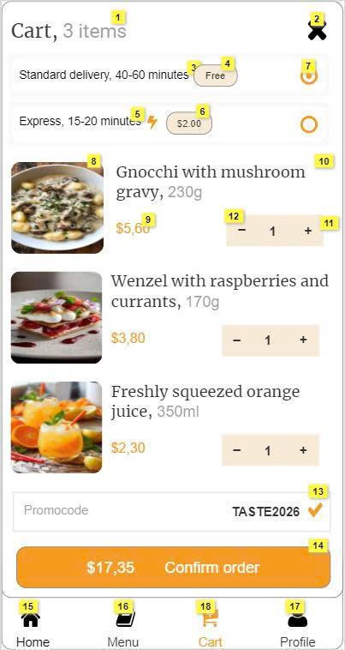
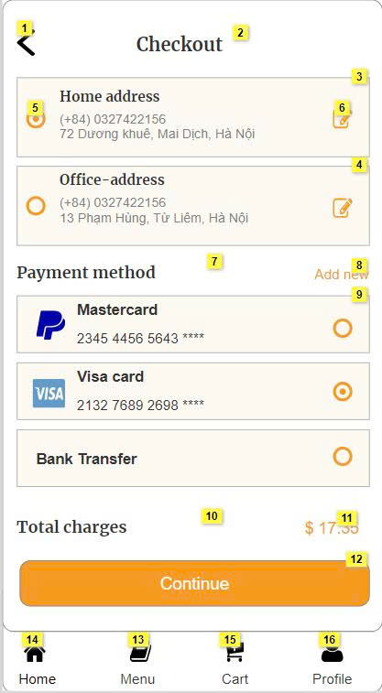 | 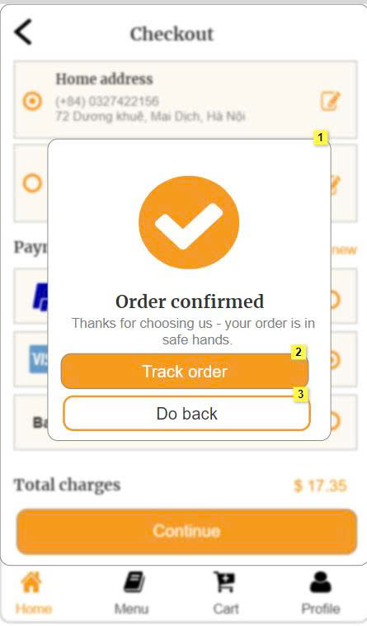

    - Kết luận
- Trang Trang Chủ - Giới thiệu tổng quan ứng dụng game; các hiệu ứng/hành động bao gồm: di chuột hiển thị thông tin sản phẩm nổi bật, điều hướng sang trang danh mục, banner/slider tự động chuyển ảnh, click vào sản phẩm chuyển trang chi tiết.
- Trang Danh Mục Sản Phẩm - Hiển thị danh sách game/sản phẩm; các hiệu ứng/hành động bao gồm: lọc sản phẩm theo thể loại/giá, sắp xếp danh sách (mới nhất, giá tăng/giảm), di chuột qua thẻ sản phẩm hiển thị nút "Thêm vào giỏ", phân trang hoặc tải thêm (tải thêm).
- Trang Giỏ Hàng - Quản lý sản phẩm đã chọn; các hiệu ứng/hành động bao gồm: tăng/giảm số lượng sản phẩm cập nhật tổng tiền theo thời gian thực, xóa sản phẩm khỏi giỏ hàng, hiển thị thông báo xác thực khi xóa, nút "Tiến hành thanh toán" điều hướng sang trang thanh toán.
- Trang Thanh Toán - Hoàn tất đơn hàng; các ứng dụng/hành động bao gồm: nhập thông tin giao hàng với biểu mẫu xác thực (bắt buộc điền đủ trường), chọn phương thức thanh toán (COD, chuyển khoản…), hiển thị tóm tắt đơn hàng, xác nhận đặt hàng và thông báo thành công.
- Ứng dụng được xây dựng với giao diện hiện đại, thân thiện trên nền tảng mobile, bao gồm đầy đủ các màn hình chính: Trang chủ, Danh mục/Menu, Giỏ hàng và Thanh toán. Prototype mô phỏng khá tốt hành trình người dùng từ việc duyệt món ăn, thêm vào giỏ hàng, chọn phương thức giao hàng và thanh toán.
Các tính năng tương tác nổi bật đã được triển khai thành công như:
- Slide banner tự động trên trang chủ.
- Lọc món ăn động theo danh mục và khoảng giá.
- Giỏ hàng với chức năng chỉnh sửa số lượng và áp dụng promocode thời gian thực.
- Quy trình thanh toán mượt mà với lựa chọn địa chỉ và phương thức thanh toán đa dạng.
- Hệ thống Dynamic Panel, Set Variable Value và Open Link logic.

CHƯƠNG III: THIẾT KẾ GIAO DIỆN TRANG WEB BÁN HÀNG ĐẶC SẢN CHÈ QUÊ TRỰC TUYẾN

- Mục đích
Trang web Chè Quê được xây dựng với mục đích tổng thể là tạo ra một nền tảng thương mại điện tử chuyên nghiệp cho sản phẩm chè Việt Nam, phục vụ đồng thời nhiều nhóm mục tiêu khác nhau và đáp ứng nhu cầu của người tiêu dùng trong quá trình tìm hiểu, lựa chọn và mua sắm sản phẩm chè trực tuyến.
- Bố cục
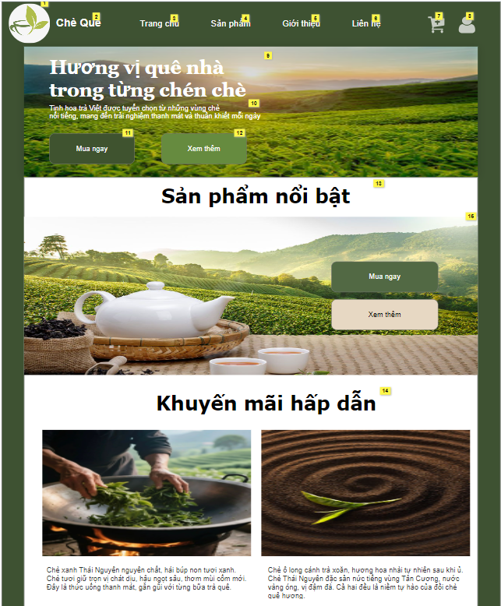
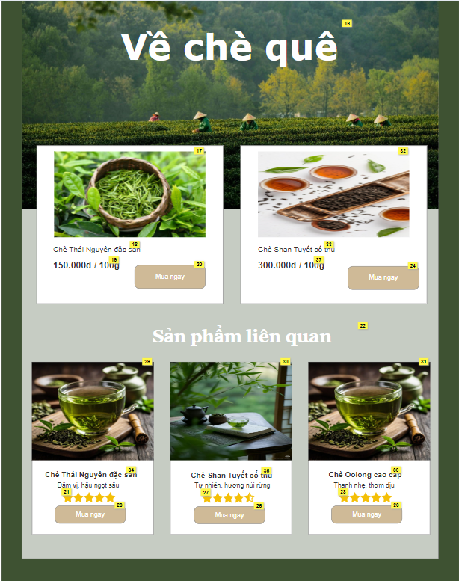
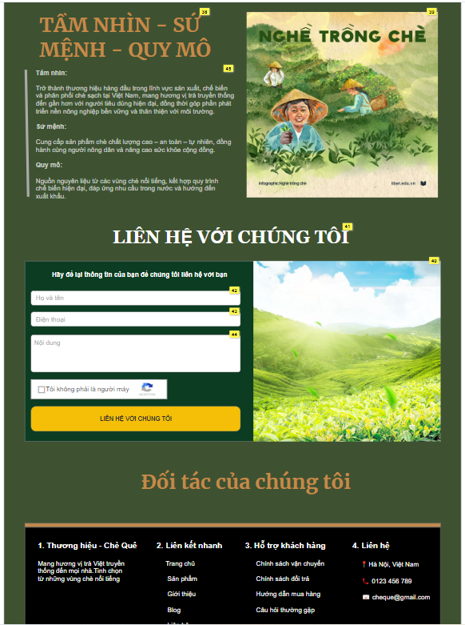
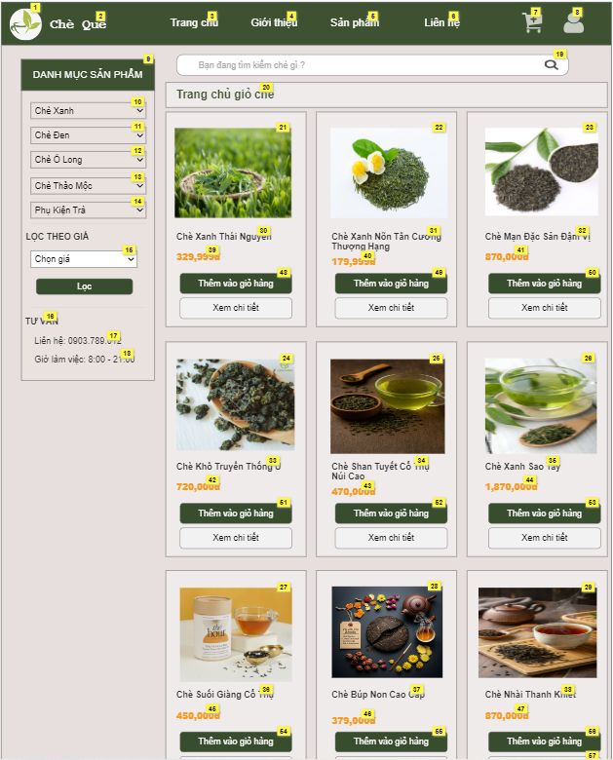
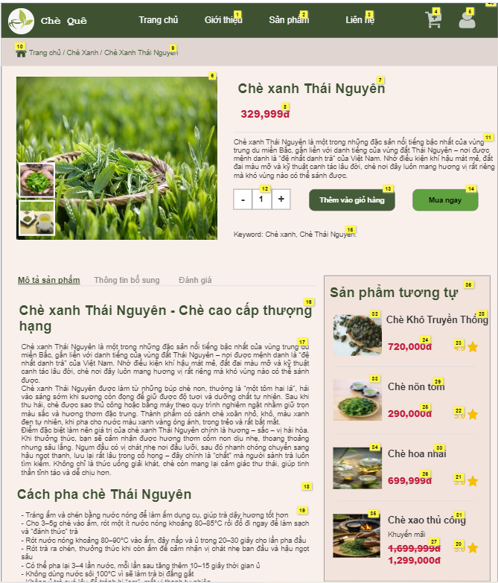
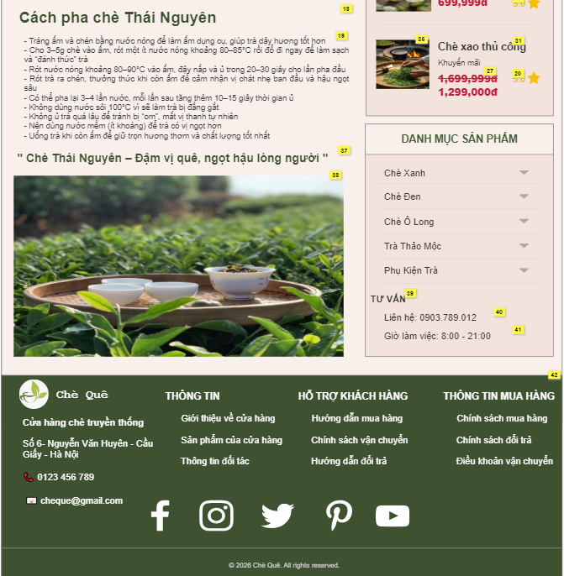
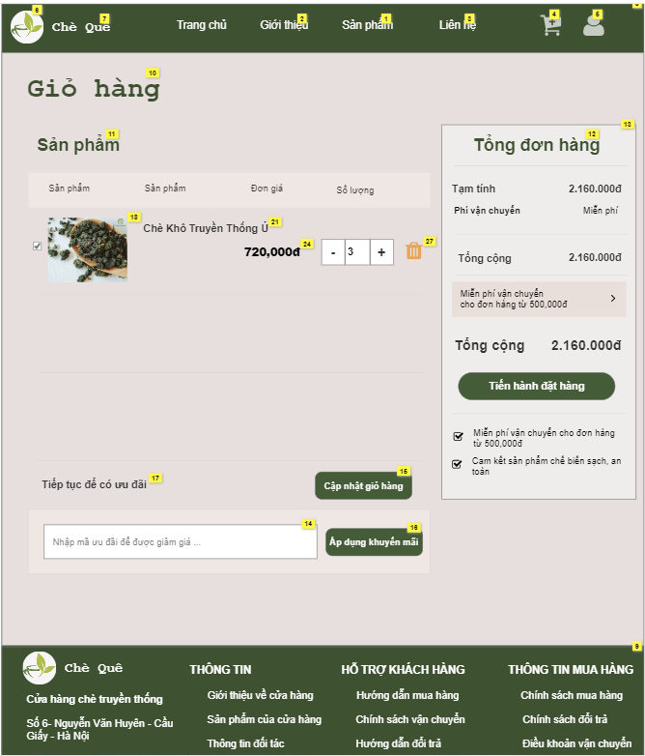
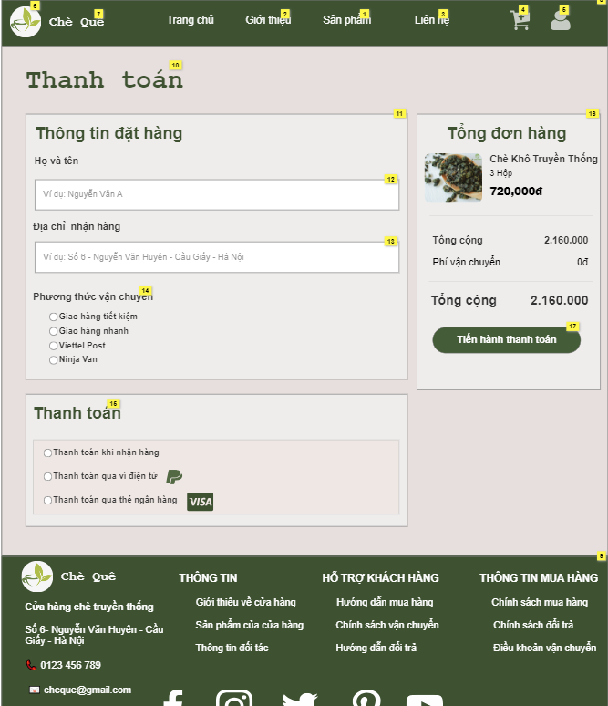

- Kết luận
- Trang Chủ – Giới thiệu thương hiệu Chè Quê và các sản phẩm nổi bật; hiệu ứng/hành động: hero banner toàn màn hình với ảnh lớn và overlay text, slider tự động chuyển ảnh sản phẩm, hover card hiển thị giá và nút "Mua ngay", click điều hướng sang trang danh mục hoặc chi tiết sản phẩm.
- Trang Danh Mục Sản Phẩm – Hiển thị toàn bộ danh sách sản phẩm chè; hiệu ứng/hành động: lọc sản phẩm theo loại chè/khoảng giá bằng Dynamic Panel chuyển tab, sắp xếp theo giá tăng/giảm hoặc mới nhất, hover card hiển thị nút "Thêm vào giỏ", phân trang hoặc load more.
- Trang Chi Tiết Sản Phẩm – Xem thông tin đầy đủ của từng sản phẩm; hiệu ứng/hành động: chuyển đổi ảnh sản phẩm khi click thumbnail, chọn khối lượng/loại gói, tăng/giảm số lượng cập nhật giá realtime, nút "Thêm vào giỏ" kích hoạt thông báo xác nhận, scroll xuống xem mô tả và đánh giá sản phẩm.
- Trang Giỏ Hàng – Quản lý sản phẩm đã chọn; hiệu ứng/hành động: tăng/giảm số lượng cập nhật thành tiền và tổng tiền thời gian thực bằng Set Variable Value, xóa sản phẩm kèm thông báo xác nhận, hiển thị tóm tắt đơn hàng, nút "Tiến hành thanh toán" điều hướng sang trang thanh toán.
- Trang Thanh Toán – Hoàn tất đơn hàng; hiệu ứng/hành động: nhập thông tin giao hàng với validate form bắt buộc, chọn phương thức thanh toán (COD, chuyển khoản), hiển thị tóm tắt đơn hàng tự động tính phí ship, xác nhận đặt hàng và hiển thị thông báo đặt hàng thành công.

CHƯƠNG IV: THIẾT KẾ GIAO DIỆN WEB GAME ( BÀI BỔ SUNG)

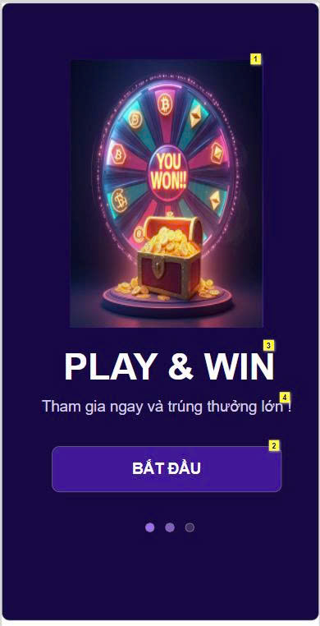 | 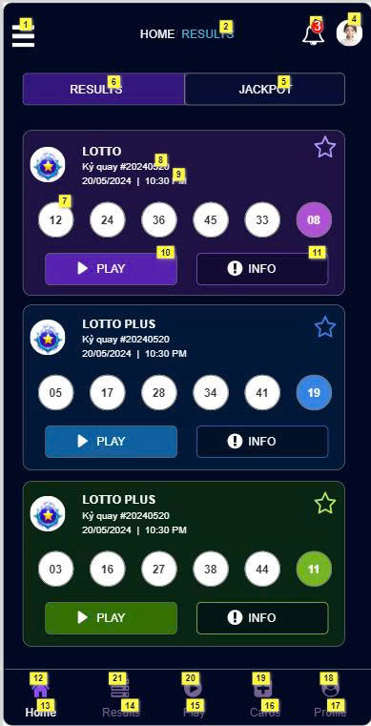
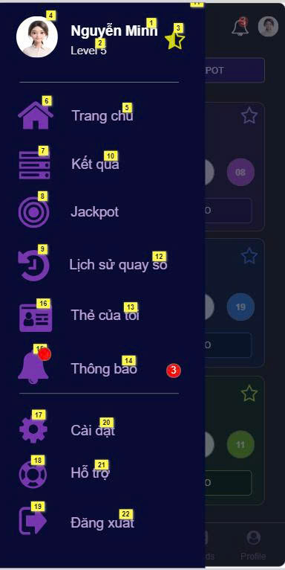 | 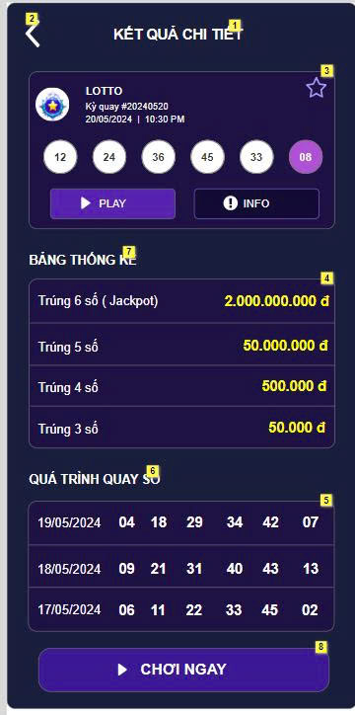
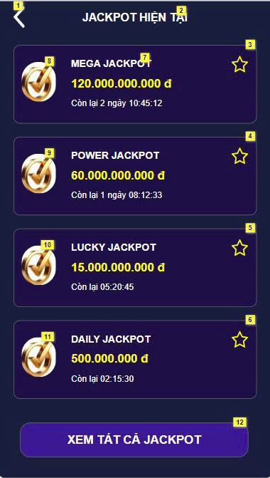 | 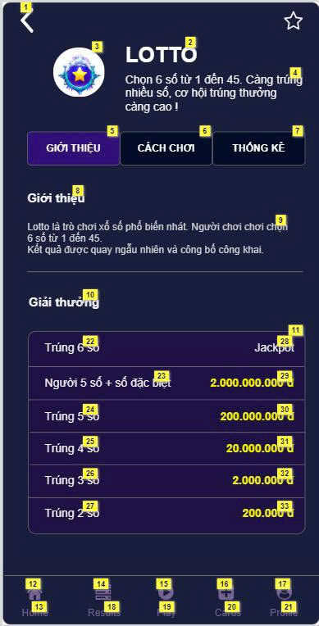
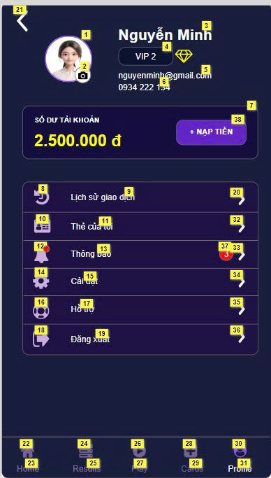 | 